107年度體適能教學研習會第二梯次參加辦法
初級團體運動指導員培訓

一、依 據：教育部體育署107年3月7日臺教體署學(三)字第1070003852號函
二、宗 旨：隨著健康意識的抬頭與運動風氣的普及，全球健身運動休閒產業年產值已達1.5兆美元，團體運動訓練課程為健身運動10大趨勢之ㄧ，如今團體運動課程已不僅局限於有氧舞蹈課程，其可以各種形式之有氧運動、肌力訓練組合而成。本研習課程以一般健康體適能為基礎，教導基本團體運動編排技巧、基本有氧運動及肌力訓練動作執行與教學技巧，學習基礎團體運動指導應具備之能力。
三、指導單位：教育部體育署
四、主辦單位：中華民國大專院校體育總會
五、承辦單位：國立高雄科技大學、東吳大學、國立屏東科技大學
六、協辦單位：高雄市體育處、中華民國體適能瑜珈協會
七、舉辦日期與地點（詳細路線圖請查閱附件3）：
第一場： 107年5月26日（星期六）至27日（星期日）
東吳大學 城中校區（臺北市中正區貴陽街一段56號）
第二場： 107年6月2日（星期六）至3日（星期日）
國立屏東科技大學（屏東縣內埔鄉學府路1號）
八、研習內容：
（一）學科：健康體適能概論、團體運動課程設計編排概論。
（二）術科：基本徒手動作（心肺、肌力、伸展）、團體課程設計編排實務、課程
模組串聯實務。
九、日 程 表：如附件1
十、參加對象：各級學校專兼任體育教師、運動教練、大專院校學生及社會人士。
十一、報名費用：費用含研習手冊、午餐及證照檢定費
（一）每人新臺幣3,000元
（二）中華民國體適能瑜珈協會會員每人新臺幣2,500元（須出示年費繳交收據
影本，欲加入體適能瑜珈協會者請見附件4）
十二、參加人數：每場次60人
十三、報 名 表：如附件2
十四、備 註：
（一）因故無法參加者請於活動舉行前十日通知本會研究發展組，否則概不退費。
（二）參加人員請依規定向所屬單位申請公（差）假。
（三）研習會期間供應午餐，如需住宿請自行處理。
（四）全程參與者由大專體育總會頒發研習證書。
十五、注意事項：為維護場地清潔，敬請攜帶毛巾與乾淨運動鞋。
附件1
107年度體適能教學研習會第二梯次日程表
初級團體運動指導員培訓

日期 | 時間 | 內容 | 主持（講）人
 |  |  | 第一場 | 第二場
第  一  日  ︵  星  期  六  ︶ | 08:30-09:00 | 報到 | 工作人員
 | 09:00-09:10 | 始業式 | 東吳大學 體育室  東方介德 主任 | 國立屏東科技大學  馬上閔 教務長  國立屏東科技大學 體育室  林秀卿 主任
 | 09:10-10:10 | 【學科】  健康體適能概論 | 國立中山大學  運動健康產業研究中心  許秀桃 主任  國立高雄科技大學  體育室  呂明秀 副教授  國立高雄大學  運動健康與休閒學系  孫婉華 講師  國立屏東科技大學  休閒運動健康系  陳克豪 講師  國立高雄科技大學  體育室  陳秀惠 講師
 | 10:20-12:10 | 【學科及術科】  團體運動課程體驗與  課程設計編排概論
 | 12:10-13:10 | 午餐
 | 13:10-15:00 | 【術科】  基本徒手動作實務
 | 15:10-17:00 | 【術科】  課程模組教學實務（一）
第  二  日  ︵  星  期  日  ︶ | 09:00-10:30 | 【術科】  課程模組教學實務（二）
 | 10:40-12:10 | 【術科】  分組練習與教學呈現（一）
 | 12:10-13:10 | 午餐
 | 13:10-14:10 | 【術科】  分組練習與教學呈現（二）
 | 14:10-14:20 | 綜合座談暨結業式 | 東吳大學 體育室  東方介德 主任 | 國立屏東科技大學  休閒運動健康系  蘇蕙芬 主任
 | 14:20-15:20 | 學科考試 | 中華民國體適能瑜珈協會  檢定官
 | 15:30-17:30 | 術科檢定考試
附件2
107年度體適能教學研習會第二梯次報名表
初級團體運動指導員培訓

單位名稱
姓名 |  | 職稱
E-mail |  | 膳食 | □葷食 □素食
通訊處 | 地址：□□□  電話（手機）：
日期地點 | □第一場：107年5月26日至27日（星期六、日）  東吳大學 城中校區（臺北市中正區貴陽街一段56號）  □第二場：107年6月2日至3日（星期六、日）  國立屏東科技大學（屏東縣內埔鄉學府路1號）
費用 | 一、每人新臺幣3,000元  二、中華民國體適能瑜珈協會會員每人新臺幣2,500元（須出示年費繳交  收據影本，欲加入體適能瑜珈協會者請見附件3）  三、以上費用含研習手冊、午餐、證照檢定費
報名方式 | 將本表及郵政劃撥收據影本於(1)第一場5月16日、(2)第二場5月22日前E-mail、傳真或逕寄本會研究發展組（郵政劃撥儲金存款帳號：17680118；戶名：中華民國大專院校體育總會；通訊欄請註明活動名稱及姓名，否則視同捐款；E-mail：ctusf@mail.ctusf.org.tw；傳真：02-27406649；電話：02-27710300#40；地址：104臺北市朱崙街20號13樓；網站：http://www.ctusf.org.tw）。
備註 | 一、因故無法參加者請於活動舉行前十日通知本會，否則概不退費。  二、參加人員請依規定向所屬單位申請公（差）假。  三、研習會期間供應午餐，如需住宿請自行處理。  四、全程參與者由大專體育總會頒發研習證書，並可參加初級團體運動指  導員檢定測驗，項目含學科筆試與技術測驗，通過者可獲頒中華民國  體適能瑜珈協會初級團體運動指導員證照。  注意事項：為維護場地清潔，敬請攜帶毛巾與乾淨運動鞋。
附件3-1
東吳大學城中校區位置圖

公車：3、38、235、245、270、652、663（東吳大學城中校區站）
212、238、243、304（小南門站）
捷運：至小南門（1號出口）或西門站（2號出口）下車，步行即可抵達。
鐵路：至台北車站下車，搭乘捷運至小南門（1號出口）或西門站（2號出口）下車，步行即可抵達
自行駕車：
- 中山高速公路-->重慶北路交流道（往台北市區方向）-->重慶北路三段-->重慶南路-->貴陽街-->城中校區
- 北二高-->木柵交流道-->辛亥路-->羅斯福路-->中山南路-->凱達格蘭大道-->重慶南路-->貴陽街-->城中校區

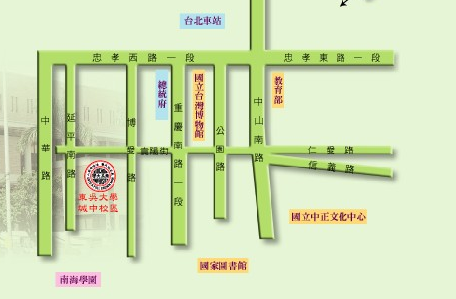
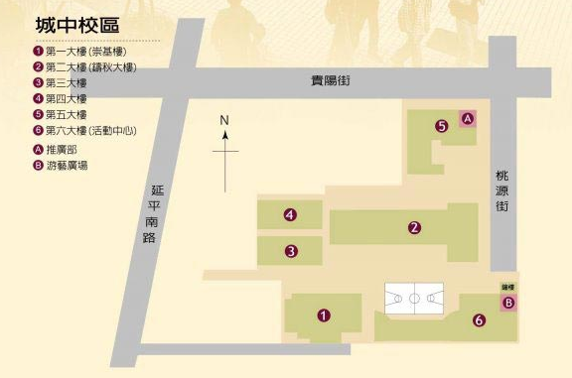
附件3-2
國立屏東科技大學位置圖

(一)自行開車
1.南下
(1)三號國道→於400k處下「長治交流道」→沿高速下方道路繼續前行約5km→左轉科大路（六堆客家文化園區的下一個路口）→沿科大路前行約5km左轉科大北路→沿科大北路前行約1km→至屏科大路口前右轉，即可見屏東科技大學。
(2)一號國道→設法轉至三號國道，餘如(1)。
(3)一號國道→於367k處下「高雄交流道」左轉九如路→沿1號省道南下約10km→高屏大橋→繼續沿台1線（屏鵝公路）南下約13km至麟洛國中（約台1線402.5K）左轉信義路→沿信義路前行約2.5km右轉科大路→沿科大路前行約5km左轉科大北路→沿科大北路前行約1km→至屏科大路口前右轉，即可見屏東科技大學。

2.北上
三號國道→於406k處下「麟洛交流道」→前行至「麟洛交流道」北上入口處右轉信義路→沿信義2km右轉科大路→沿科大路前行約5km左轉科大北路→沿科大北路前行約1km→至屏科大路口前右轉，即可見屏科大。

3.由高雄經88快速道路
(1)88快速道路→東行至潮州端出口左轉接1號省道→沿1號省道北上約6km（美和科大前）進內埔，至內埔「天后宮」右轉187縣道→沿187縣道前行約5km至屏科大。
(2)88快速道路→東行至「竹田系統交流道」接三號國道北上→於406k處下「麟洛交流道」→前行至「麟洛交流道」北上入口處右轉信義路→沿信義2km右轉科大路→沿科大路前行約5km左轉科大北路→沿科大北路前行約1km→至屏科大路口前右轉，即可見屏科大。

(二)搭屏東客運
1.出火車站左邊（光復路）至屏東客運站搭乘「8232屏東老埤三地門」線或「8233屏東老埤霧台」線，在大埔站下車（也可以直接跟司機講屏科大站），行車時間約45分鐘。
※請注意一定要搭乘經老埤路線的公車，或直接問售票員說屏科大就可以。
※請注意，屏科大很大，從校門口徒步至行政中心約需30分鐘，如搭車前來，請預留徒步時間。

2.出火車站左邊（光復路）至屏東客運站搭乘「508台灣好行巴士聯外」線或「509屏科大聯外」線，進入本校，其發車時刻表及停靠站，詳見學務處校園公車

附件4
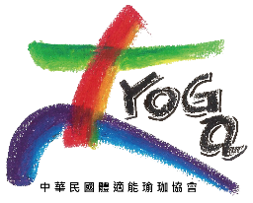
中華民國體適能瑜珈協會
會員入會申請表
會員編號（由本會填寫）：
*必填 中文姓名Full name in Chinese (請用正楷填寫) | *必填 性別Sex  - M男  - F女 | *必填  二吋照片
*必填 英文姓名Full name in English (請用正楷填寫)

*必填 電子郵件E-mail | *必填 出生日期Date of birth (年／月／日)
*必填 住址Home address | *必填 聯絡電話號碼Telephone No.
業務地址Business address（如適用）

*必填 最高學歷Highest education (學校名稱／院系所／教育程度)

*必填 現職Current occupation (公司名稱／擔任職務)

注意事項：
1. 為求基本資料的完整性，請填妥正確內容項目，並將入會申請表郵寄（郵局信箱）或親送至本會。
2. 繳交入會費500元及年費（社會人士1,000元，學生500元）。
3. 入會後之會員效期為永久性，但須每年續繳年費，方可享有會員之權益。
4. 會員效期計算方法分成兩個時段：1-6月及7-12月，若在1-6月內申請成功之會員，其效期將至明
年的6/30日; 若在7-12月內申請成功之會員，其效期至明年的12/31日。
5. 年費收據請保留。凡參加本會所辦理之活動時出示繳費收據證明為有效會員，始能給予報名優惠。
會員權益：
1. 接收本會之活動訊息及出版刊物。
2. 在會期期間以優惠價格參與本會舉辦或協辦之研習與證照檢定。
3. 提升您的專業形象並掌握最新健身運動發展趨勢。

Signature 簽署： Date of application 申請日期：

審查結果(由本會填寫)
□填寫資料正確無誤
□入會費 □收據
□年費： $500 / $1000
經手人：
匯款帳號：中華民國體適能瑜珈協會 第一銀行(007)苓雅分行 70510066727
郵局信箱：80799高雄郵局第67-112號信箱
統一編號：10212144
聯絡電話：07-3832855
電郵地址：fitnessyoga3832855@gmail.com

附件5

中華民國體適能瑜珈協會LINE@ 帳號

I運動資訊LINE@ 體育署認證帳號

